Электролюминесценция наноструктур CdSe планарной геометрии
Соловей В.Р.^{1,} *, Селюков А.С.², Ващенко А.А.³, Соколикова М.С.⁴
¹студент, факультет ПФЭ, ФГАОУ ВПО Московский физико-технический институт (ГУ), Долгопрудный, МО, Россия
²аспирант, отдел люминесценции ФГБУН Физического института им. П.Н. Лебедева РАН, Москва, Россия
³старший научный сотрудник, кандидат физико-математических наук, отдел люминесценции ФГБУН Физического института им. П.Н. Лебедева РАН, Москва, Россия
⁴аспирант, ФНМ, МГУ им. М.В. Ломоносова, Москва, Россия
*E-mail: valentinsr@mail.ru

В настоящее время актуальной является задача создания эффективных источников света. Одним из подходов к её решению является разработка органических светоизлучающие диодов (OLED). Одной из нерешённых проблем остаётся деградация органических компонент активных слоёв светодиодов. Перспективным путём её преодоления является использование в качестве центров излучательной рекомбинации полупроводниковых нанокристаллов, обладающих гораздо большей стабильностью. Светодиоды с полупроводниковыми квантовыми точками [1] уже продемонстрировали свою эффективность. Однако до сих пор не созданы эффективные светодиоды, обладающие синим свечением, а так же узкополосные OLED.
Новыми объектами, которые потенциально могут быть использованы в качестве эмиттеров синего света, являются нанокристаллы халькогенидов кадмия планарной геометрии (nanoplatelets, NPLs) [2, 3]. Эти нанокристаллы обладают исключительно узкой полосой межзонной люминесценции (FWHM~10 нм) и малым временем релаксации электронного возбуждения (~10 нс). Недавно разработанная технология коллоидного синтеза таких наночастиц позволяет контролировать их толщину с точностью до одного атомного слоя. Минимальная полученная на сегодняшний день толщина нанопластин CdSe соответствует длине волны люминесценции 398 нм [2], что крайне перспективно для создания светодиодов с фиолетовым свечением. Кроме того, варьируя время роста наночастиц, можно увеличивать латеральные размеры нанопластин вплоть до единиц мкм.
Целью настоящей работы являлось исследование оптических свойств нанопластин CdSe как при фотовозбуждении, так и при пропускании электрического тока при помещении этих нанообъектов в активный слой органических светоизлучающих диодов. В качестве объектов использовали планарные наночастицы CdSe с характерной толщиной 1.5 нм (рис. 1); максимум полосы их фотолюминесценции соответствует энергии 2.44 эВ (508 нм) при возбуждении 3.06 эВ (405 нм), а ширина полосы на полувысоте (FWHM) составляет 58 мэВ (12 нм).
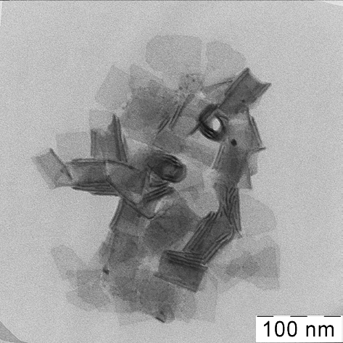
Рис. 1. Микрофотография нанопластин CdSe.
Для исследования электролюминесценции с участием планарных нанокристаллов CdSe был изготовлен прототип OLED со следующей структурой: ITO/PEDOT:PSS/TPD/ NPLs/TAZ/Al (NPL-OLED). Спектр электролюминесценции этого устройства, полученный при рабочем напряжении 5.5 В, имеет максимум в области 2.41 эВ (515 нм) и FWHM~0.51 эВ (110 нм). При этом полоса электролюминесценции сдвинута относительно полосы экситонной люминесценции при оптическом возбуждении на 33 мэВ (7 нм). Это может быть объяснено эффектом Штарка, возникающим в наноразмерных структурах при приложении внешнего электрического поля. Уширение предположительно связано с неоднородностью расположения планарных нанокристаллов относительно направления приложенного поля.
Для выявления роли нанопластин CdSe в электролюминесценции изготовленного OLED было изготовлено контрольное устройство без нанопластин. Сравнение спектров электролюминесценции обоих устройств показывает, что полосы их излучения заведомо находятся в разных спектральных областях. Это подтверждает, что центрами излучательной рекомбинации в активном слое NPL-OLED являются именно нанопластины CdSe.
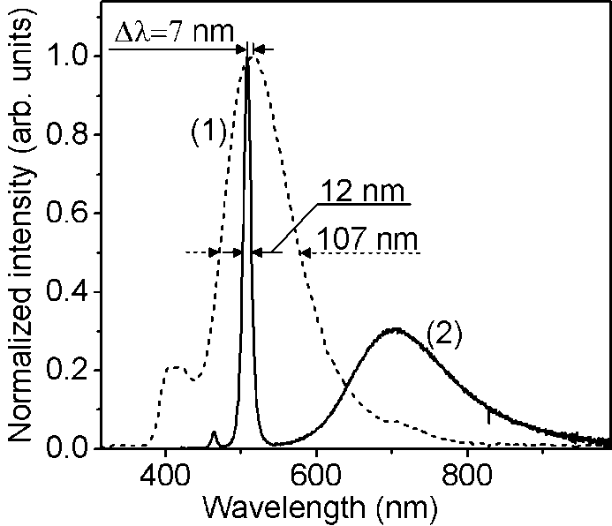
Рис. 2. Спектры фото- и электролюминесценции плоских нанокристаллов CdSe.
Полученные результаты свидетельствуют о том, что нанопластины CdSe могут быть успешно применены в качестве активных люминесцентных слоев в составе гибридных органических светоизлучающих диодов.
Работа выполнена при финансовой поддержке Совета по грантам Президента РФ, проект МК-7514.2015.2.

1. А.А. Ващенко, В.С. Лебедев, А.Г. Витухновский, Р.Б. Васильев, И.Г. Саматов, Электролюминесценция квантовых точек CdSe/CdS и перенос энергии экситонного возбуждения в органическом светоизлучающем диоде // Письма в ЖЭТФ 2012, том 96, вып. 2, с. 118–122.
2. J.S. Ithurria, M.D. Tessier, B. Mahler, R.P.S.M. Lobo, B. Dubertret & Al.L. Efros, Colloidal nanoplatelets with two-dimensional electronic structure // Nature Materials, 2011, №10, p. 936–941.
3. М.С. Соколикова, Р.Б. Васильев, А.М. Гаськов, Синтез квазидвумерных коллоидных наночастиц селенида кадмия и формирование сульфидного монослоя на их поверхности // Журнал неорганической химии 2014, том 59, № 5, с. 577–582.

